THỰC TRẠNG NHÂN SỰ TẠI CÁC NGÂN HÀNG THƯƠNG MẠI DƯỚI TÁC ĐỘNG CỦA DỊCH BỆNH COVID 19
Th.s Nguyễn Lê Nhân- Th.s Mai Thị Quỳnh Như
Khoa Kế toán – Đại học Duy Tân.
Tài chính – Ngân hàng là ngành nghề đóng vai trò quan trọng đối với nền kinh tế của bất kỳ quốc gia nào. Theo số liệu thống kê mới nhất của Ngân hàng Nhà nước, Việt Nam hiện có hơn 151 tổ chức tín dụng, 32 quỹ đầu tư đang hoạt động, trên 10 công ty bảo hiểm lớn và khoảng 100 công ty chứng khoán. Ngành ngân hàng đã phát triển khá nhanh, thể hiện qua việc tăng số lượng ngân hàng và mở ra hàng loạt chi nhánh, phòng giao dịch, điểm giao dịch rộng khắp ra cả nước. Điều này cho thấy nhu cầu nhân lực của ngành ngành tài chính – ngân hàng là rất lớn đặc biệt là trong kỉ nguyên 4.0 như hiện nay.
Từ khóa: Nhân sự, tài chính – ngân hàng, Covid 19
- Đặt vấn đề
Trong thời gian gân đây tính từ thời điểm tháng 6 năm 2020 trở lại, các ngân hàng mỗi năm đều đẩy mạnh tuyển dụng nhân sự để đáp ứng nhu cầu phát triển của thực tế. Năm 2018, số lượng tuyển mới là hơn 20.000 nhân lực thì năm 2019, con số đó tiếp tục tăng. Theo báo cáo thường niên của VietnamWorks (Navigos) về nhu cầu tuyển dụng và nguồn cung nhân lực trong năm 2019 cho thấy, trong Top 10 địa điểm có nhu cầu tuyển dụng nhân sự cao cấp, TP. HCM và Hà Nội là 2 địa phương dẫn đầu. Top 10 ngành nghề có nhu cầu tuyển dụng tăng trưởng mạnh nhất là pháp lý và tài chính/đầu tư, với tỷ lệ tương ứng 27% và 24%.
Đơn cử như Ngân hàng Nam Á từng tuyển khoảng 1.000 nhân sự mới ở nhiều vị trí, ngân hàng Techcombank tập trung nhiều ở các bộ phận kinh doanh, Vietcombank cũng đăng tuyển dụng hàng loạt vị trí như chuyên viên kinh doanh, thanh toán thẻ quản lý nợ, quản lý bán vùng, phát triển kinh doanh ngân hàng điện tử... Các ngân hàng khác như VPBank, VietinBank, Sacombank... cũng có nhu cầu tuyển dụng trong ở nhiều vị trí khác nhau, với số lượng mỗi ngân hàng từ hàng chục đến hàng trăm nhân viên. Điều này cho thấy Ngành đang phải đối mặt chính là việc xây dựng một đội ngũ nhân lực xứng tầm để có thể bắt kịp xu hướng chuyển đổi số đang diễn ra ngày càng mạnh mẽ hiện nay.
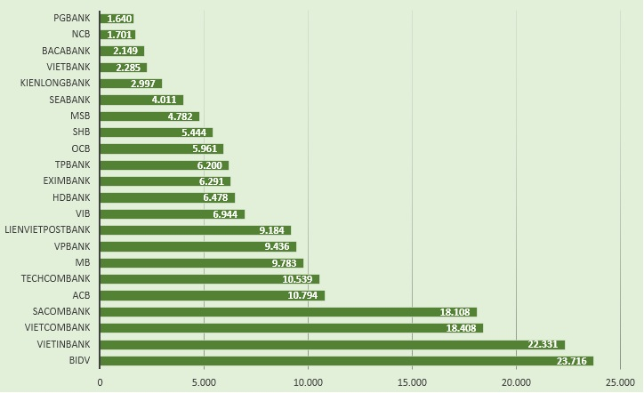

Nhân sự ngành ngân hàng năm 2019.

Nguồn: Báo cáo nhân sự của các ngân hàng

Có thể thấy rằng trong năm 2019, bên cạnh nhân sự của các ngân hàng đã nói ở trên thì lượng lao động tăng thêm nổi bật nhất là tại VIB tăng 1.746 người, Vietcombank tăng 1.696 người, Techcombank tăng 1.329 người, TPBank tăng 1.215 người, LienVietPostBank tăng 1.079 người.
Trong khi đó SHB, VietinBank, NCB, OCB, VPBank là những đơn vị lại giảm nhân sự. Số lượng nhân viên giảm mạnh nhất thuộc về VPBank khi giảm 2.030 người, kế đó là OCB giảm 1.120 người. SHB, VietinBank và NCB giảm từ 200-300 lao động.
Các ngân hàng đang gặp nhiều thách thức trong tuyển dụng những vị trí trên do nguồn ứng viên trong nước vẫn chưa đạt được kỳ vọng. Bên cạnh đó, do ngân hàng là ngành mang tính đặc thù cao nên các doanh nghiệp vẫn ưu tiên lựa chọn các ứng viên có kinh nghiệm làm việc trong ngành trước khi tìm kiếm đến những ứng viên từ ngành khác.
Để giải quyết một phần thách thức trên, hiện nay các Ngân hàng đang ưu tiên tìm kiếm ứng viên Việt nhưng có kinh nghiệm làm việc tại nước ngoài hoặc Việt kiều quay về nước làm việc.
- Thực trạng nhân sự tại các ngân hàng thương mại trong giai đoạn Covid -19
Tác động của đại dịch Covid – 19 bắt đầu được ghi nhận từ giữa tháng 2/2020, đặc biệt nghiêm trọng giai đoạn thứ nhất từ tháng 3, 4 và nửa đầu tháng 5/2020 và tiếp tục cho đến giai đoạn thứ hai từ cuối tháng 7/2020 . Đến cuối tháng 7/2020, thông qua tác động của nó ngành ngân hàng bị ảnh hưởng rất lớn từ các hoạt động hằng ngày,tăng trưởng tín dụng, nợ xấu, lợi nhuận và đặc biệt là lực lượng nhân sự.
Dưới ảnh hưởng của đại dịch Covid-19, trong 6 tháng đầu năm, bên cạnh việc thực hiện cắt giảm lương thưởng, một số ngân hàng thậm chí đã buộc phải cắt giảm nhân viên để giảm chi phí hoạt động.
Thống kê của BizLIVE từ Báo cáo tài chính hợp nhất quý II/2020 của 19 ngân hàng cho thấy, trong 6 tháng qua, có tới 8/19 ngân hàng đã tiến hành cắt giảm nhân sự với tổng số lượng sụt giảm tới gần 7.000 người. VPBank là ngân hàng mạnh tay cắt giảm nhân sự nhất trong nhóm khảo sát với 4.225 người phải rời khỏi ngân hàng trong 6 tháng, tương đương 15,6% tổng nhân sự.
Do ảnh hưởng của đại dịch Covid-19, nguồn thu của ngân hàng bị ảnh hưởng, hoạt động của ngân hàng tập trung vào thu hồi và xử lý nợ xấu để kiểm soát. Mảng tín dụng xác định ngừng tăng trưởng và để bù đắp nguồn thu này , các ngân hàng phải tìm cách giảm chi phí vốn, cắt giảm chi phí hoạt động và giảm lượng lực nhân sự là phương án hợp lý trong giai đoạn này.
Cũng theo báo cáo, nhân sự tại MBBank cũng giảm 722 người, tương đương 4,6% so với đầu năm. Eximbank, đến cuối tháng 6/2020, tổng số nhân sự ở mức 5.938 người, giảm 403 người, tương đương 6,4% so với đầu năm. Số lượng nhân sự giảm từ 15.691 người xuống 14.969 người. Ban điều hành ngân hàng đề cập trong báo cáo đầu năm, sẽ hạ chi phí hoạt động, các khoản chi chưa cấp thiết trong bối cảnh khó khăn, theo chỉ thị của Thống đốc Ngân hàng Nhà nước.
Sacombank cũng tinh giảm biên chế, tái cấu trúc bộ máy, giảm gần 600 nhân viên trong 6 tháng, còn gần 18.640 người. Với TPBank, sau khi số lượng nhân viên tăng trong 4 tháng đầu năm, hiện tại dừng tuyển mới và không tăng lương cho người lao động trong năm nay. Ngân hàng xác định trong bối cảnh khó khăn, cần tiết giảm chi phí, đồng thời tăng năng suất lao động của nhân viên để đáp ứng nhu cầu phát triển.
PG Bank cũng cho biết sẽ không tuyển dụng thêm nhân sự năm 2020, chỉ điều chuyển nhân sự nội bộ và tuyển dụng bổ sung nhân sự nghỉ việc. Đồng thời, ngân hàng sẽ thực hiện cơ cấu lại các điểm giao dịch kém hiệu quả.

Trong khi một số ngân hàng dự kiến tinh giảm nhân sự hoặc giảm lương giữa bối cảnh khó khăn do dịch Covid-19, nhiều bên có kế hoạch tuyển thêm và luân chuyển cán bộ. Các ngân hàng quốc doanh có xu hướng tuyển dụng thêm nhân viên tín dụng, nhân viên kinh doanh quay trở lại nhằm bán chéo sản phẩm bảo hiểm.
Cuối tháng 7, VietinBank thông báo tuyển dụng nhân sự trụ sở chính với 48 chỉ tiêu và tại các chi nhánh với 185 chỉ tiêu. Trước đó, ngân hàng liên tục thông báo tuyển người với hơn trăm chỉ tiêu mỗi đợt.
Đây cũng là cũng là đơn vị biến động, điều chuyển nhân sự sôi động nhất nửa đầu 2020. Trong 3 tháng gần đây, ngân hàng tổ chức 5 đợt công bố các quyết định điều động bổ nhiệm nhân sự các cấp phó tổng giám đốc, trưởng/phó phòng hội sở chính, giám đốc các chi nhánh và nhiều cán bộ công ty con… Hiện tại, VietinBank không định hướng giảm nhân sự do cần xây dựng cán bộ cho tương lai. Ngân hàng sẽ cơ cấu lại, bố trí cán bộ theo hướng phù hợp với năng lực, nâng cao năng suất của từng bộ phận.
Tương tự như Viettinbank, Vietcombank liên tục đăng tin tuyển dụng tại trụ sở chính và chi nhánh chủ yếu ở vị trí chuyên viên. Ngân hàng cũng bổ nhiệm nhiều nhân sự cấp giám đốc, trưởng phòng tại trụ sở chính vào giữa tháng 6.
Trong kế hoạch nhân sự 2020, quy mô nhân viên của Vietcombank dự kiến tăng 12% lên 2.270 người và ngân hàng sẽ không giảm lương của người lao động, nếu có chỉ hạ thu nhập của ban lãnh đạo. Ban điều hành sẽ cố gắng kiểm soát danh mục, chất lượng tín dụng để hạn chế tối đa tác động tiêu cực của dịch bệnh.
BIDV cũng thông báo tuyển nhân sự tại hơn 40 vị trí từ đầu năm, chủ yếu là nhân viên tín dụng, công nghệ thông tin… Không riêng ngân hàng Việt, HSBC cũng có kế hoạch tuyển thêm 500 nhân viên tín dụng tại khu vực châu Á dù dịch Covid-19 có diễn biến phức tạp vào đầu tháng 3, nhằm thâm nhập vào thị trường quản lí tài sản.
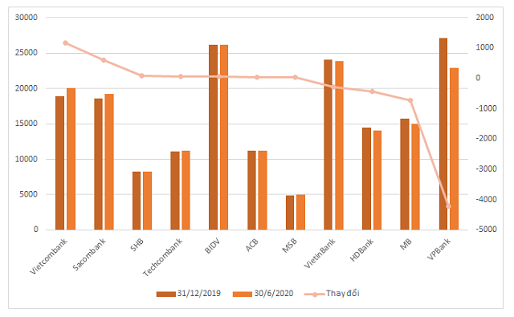

Nhân sự ngành ngân hàng tính đến thời điểm cuối tháng 6/2020.

Nguồn: Báo cáo nhân sự của các ngân hàng
Theo báo cáo nhu cầu tuyển dụng nhân sự trung và cao cấp tại thị trường Việt Nam các ngân hàng vẫn đang trong giai đoạn rà soát các chi phí vận hành theo chỉ đạo của Thống đốc, dẫn đến việc nhu cầu tuyển dụng chững lại và chưa có dấu hiệu tái khởi động, đặc biệt đối với phân khúc tuyển dụng ứng viên cao cấp.
- Những thách thức về nhân sự và giải pháp đối với các ngân hàng Việt Nam
Dịch bệnh Covid-19 đã gây ra nhiều khó khăn nhưng cũng là cơ hội để ngân hàng xây dựng chính sách quản trị rủi ro đặc biệt là về vấn đề nhân sự. Thực tế cho thấy, Ngành Ngân hàng đang tồn tại tình trạng nguồn nhân lực “vừa thừa lại vừa thiếu”, trong đó, rất thiếu nguồn nhân lực chất lượng cao trong nhiều lĩnh vực chuyên sâu gắn với ngân hàng và công nghệ như chiến lược phát triển, quản trị rủi ro, đầu tư quốc tế, thanh toán quốc tế… và đặc biệt là các chuyên gia Tài chính - ngân hàng có bằng cấp quốc tế. Bên cạnh đó, các ngân hàng cũng phải chịu áp lực lớn hơn với việc thu hút nguồn nhân lực chất lượng cao, đối mặt với nguy cơ “chảy máu” – dịch chuyển nguồn nhân lực chất lượng cao sang các tổ chức tín dụng nước ngoài. Cho nên đây sẽ là thời cơ để các ngân hàng xác định nhân sự nào có thể cắt giảm, từ đó tối ưu hóa được chi phí hoạt động. Trước thực trạng đó, các ngân hàng nên tập trung vào các giải pháp như sau:
Thứ nhất, các ngân hàng trong nước đang tập trung phát triển dịch vụ số hóa nên ưu tiên tuyển dụng các vị trí như Phát triển Kinh doanh cho dịch vụ ngân hàng số, Phân tích trải nghiệm khách hàng và mảng công nghệ thông tin như Quản lý dự án, Phân tích Dữ liệu…
Trước những hệ quả của Cách mạng công nghệ, ngành ngân hàng cần sớm có những thay đổi để phát triển, thu hút và giữ chân nhân tài. Với đội ngũ nhân viên đã có, cần thường xuyên đào tạo, bồi dưỡng, cập nhật kiến thức về nghiệp vụ và công nghệ.
Thứ hai, đào tạo kỹ năng mềm, kỹ năng tư duy, suy nghĩ sáng tạo, đột phá, khả năng giải quyết vấn đề trong tình huống vượt ngoài phạm vi của quy định và tiền lệ đã có. Điều này cần được đặc biệt chú trọng ở cán bộ quản lý cấp trung và cấp cao, bởi đây là lực lượng then chốt cho việc triển khai kế hoạch cải cách và thích ứng với sự thay đổi.
Thứ ba, các ngân hàng đang gặp nhiều thách thức trong tuyển dụng những vị trí trên do nguồn ứng viên trong nước vẫn chưa đạt được kỳ vọng. Bên cạnh đó, do ngân hàng là ngành mang tính đặc thù cao nên các doanh nghiệp vẫn ưu tiên lựa chọn các ứng viên có kinh nghiệm làm việc trong ngành trước khi tìm kiếm đến những ứng viên từ ngành khác. Để giải quyết một phần thách thức trên, hiện nay các Ngân hàng đang ưu tiên tìm kiếm ứng viên Việt nhưng có kinh nghiệm làm việc tại nước ngoài hoặc các nhân sự đang làm việc tại nước ngoài quay về nước làm việc.
Những ảnh hưởng của đại dịch Covid-19 cùng với những biến chuyển của lĩnh vực tài chính, ngân hàng đã làm thay đổi lượng lục nhân sự. Các ngân hàng không chỉ chạy đua với nhau trong hoạt động kinh doanh mà còn trong việc thu hút và giữ chân nhân tài. Ngân hàng tại Việt Nam hầu như đều đã có sự chuẩn bị và bắt kịp cuộc Cách mạng Công nghệ 4.0. Mục đích cuối cùng nhằm tăng tính cạnh tranh, giảm chi phí, tăng lợi nhuận, nâng cao hiệu quả hoạt động. Để làm được điều này, không gì khác hơn là phải chú trọng chất lượng nguồn nhân lực. Trong thời gian tới, việc triển khai giải pháp nhằm thích ứng với thay đổi của thị trường nhân lực là rất cần thiết để đảm bảo sự phát triển bền vững, gắn với xu thế phát triển của ngành Ngân hàng trong kỷ nguyên số.
Tài liệu tham khảo:
1. https://www.sbv.gov.vn/webcenter/portal/m/menu/trangchu/ddnhnn/nctd/nctd_chitiet, truy cập ngày 1 tháng 9 năm 2020
2.https://cafef.vn/bien-dong-nhan-su-cap-cao-o-hang-loat-ngan-hang-202008200910037.chn, truy cập ngày 31 tháng 8 năm 2020
3.http://vnu.edu.vn/ttsk/?C1654/N25480/Tai-chinh-%E2%80%93-Ngan-hang:-Nganh-nghe-luon-KHaT-nhan-luc.htm, truy cập ngày 31 tháng 8 năm 2020
4.https://bnews.vn/nguy-co-thieu-hut-nhan-luc-cap-cao-nganh-tai-chinh-ngan-hang/130314.html, truy cập ngày 30 tháng 8 năm 2020.

